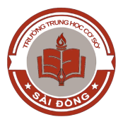
TỰ HÀO GÓP SỨC TRONG NGÀY HỘI LỚN
CỦA PHƯỜNG PHÚC LỢI
TRƯỜNG THCS SÀI ĐỒNG

Trong những ngày thu lịch sử, khi cả nước hân hoan chào mừng 80 năm Cách mạng Tháng Tám thành công và Quốc khánh 2/9 (1945 – 2025), thầy và trò Trường THCS Sài Đồng cũng hòa mình vào không khí thiêng liêng, sôi nổi ấy bằng nhiều hoạt động ý nghĩa, thiết thực.
✨ Với tất cả tình yêu, lòng tự hào dân tộc và trách nhiệm của tuổi trẻ, nhà trường đã vinh dự góp phần làm nên thành công của Đại hội Đại biểu Đảng bộ phường Phúc Lợi lần thứ I, nhiệm kỳ 2025 – 2030.
🌟 Những dấu ấn đáng tự hào:
🔸 Đội nghi lễ Trường THCS Sài Đồng trang nghiêm, tự tin trong lễ chào mừng Đại hội. Mỗi bước đi, mỗi nhịp trống là nhịp đập tự hào của tuổi trẻ Sài Đồng hướng về Đảng, về Tổ quốc.

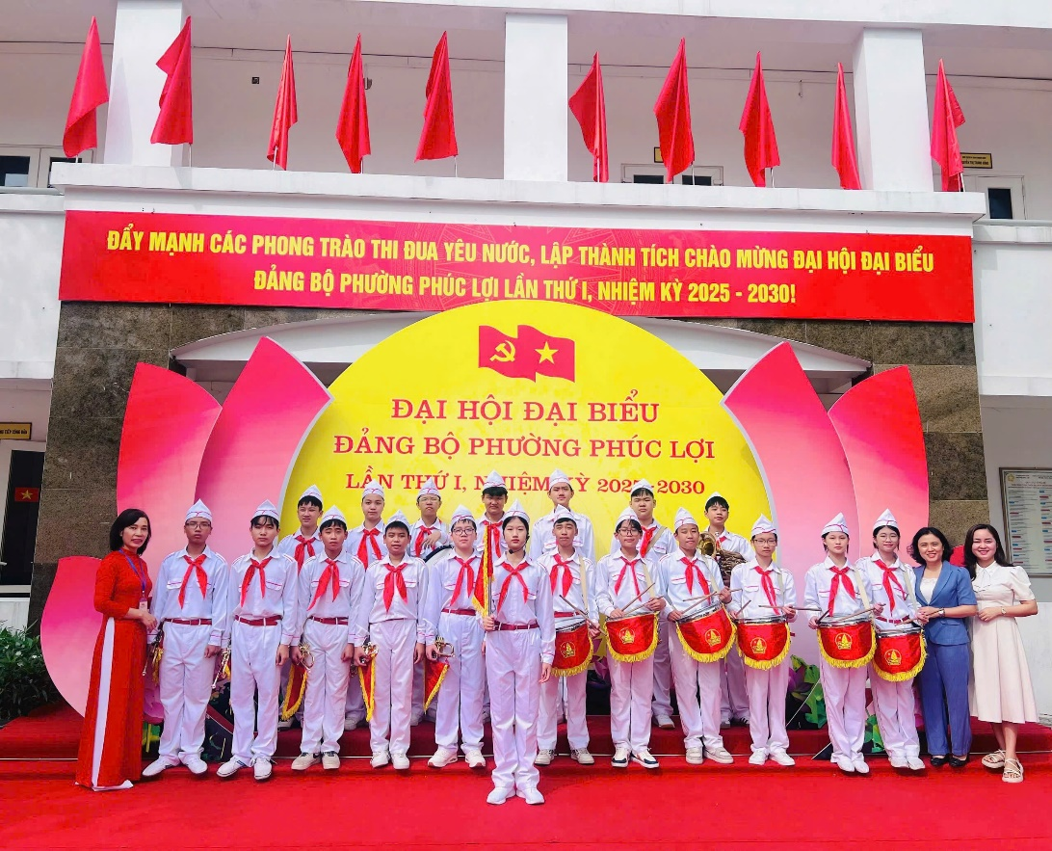

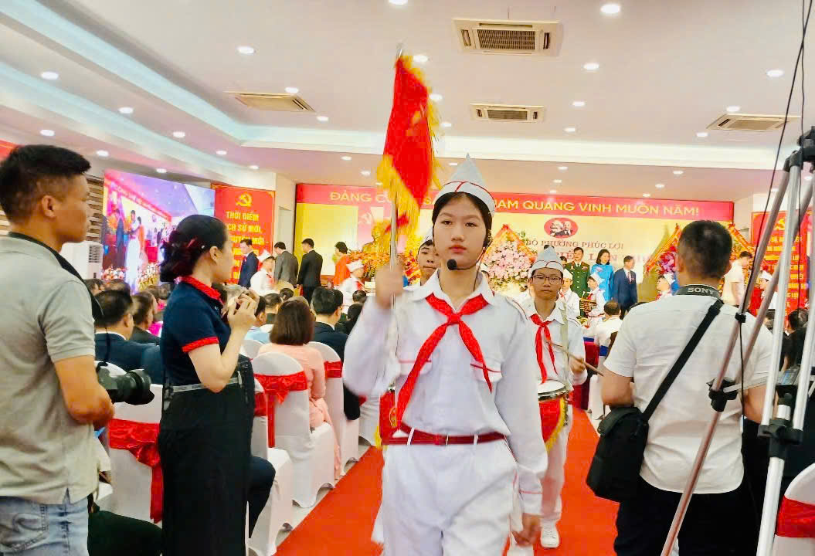
🔸 Hội thi vẽ tranh với chủ đề “Em yêu Tổ quốc Việt Nam” – một hoạt động văn hóa, thể thao sôi nổi chào mừng Đại hội Đảng bộ phường Phúc Lợi nhiệm kỳ 2025 – 2030 và kỷ niệm 80 năm Quốc khánh. Những bức tranh rực rỡ sắc màu chính là nơi học sinh thỏa sức sáng tạo, gửi gắm tình yêu quê hương, khát vọng hòa bình và niềm tin vào tương lai dưới sự lãnh đạo của Đảng.
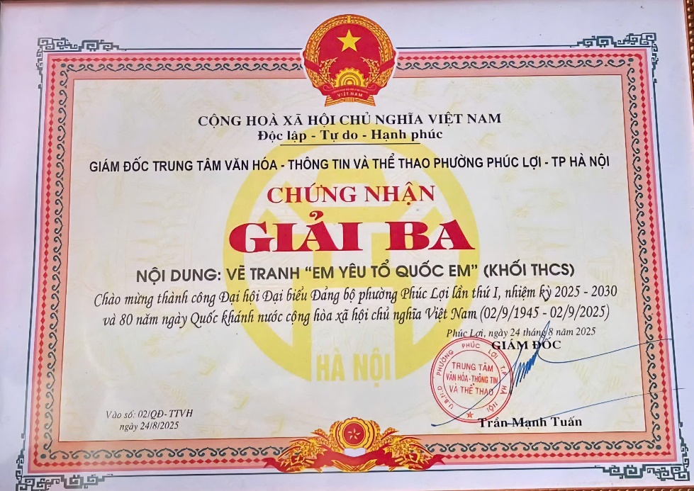
🔸 Chương trình “Thiếu nhi Thủ đô”: Học sinh nhà trường đã tích cực tham gia với nhiều hoạt động phong phú như tuyên truyền giới thiệu cuốn sách “Những thiếu niên Thủ đô quyết tử” kể về những tấm gương tiêu biểu cho thế hệ thanh thiếu niên Thủ đô yêu nước của dân tộc đã làm nên bản Anh hùng ca bất tử, là một trong những trang sử chói lọi của Chủ nghĩa Anh hùng Cách mạng Việt Nam trong thời đại Hồ Chí Minh, múa hát tập thể, trình bày ca khúc măng non 2025. Đây là dịp để các em rèn luyện kỹ năng, phát huy năng khiếu, lan tỏa niềm vui học tập và bồi đắp tình yêu tri thức.
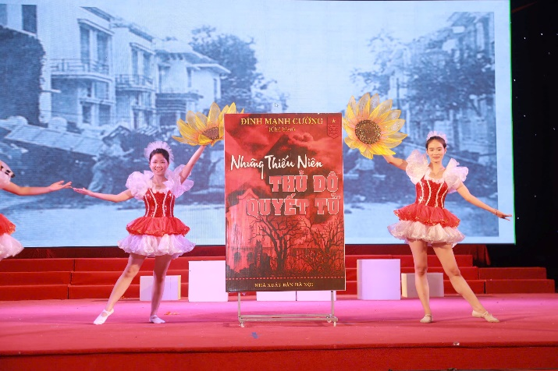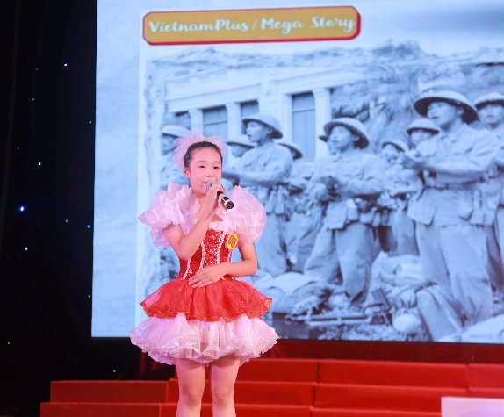
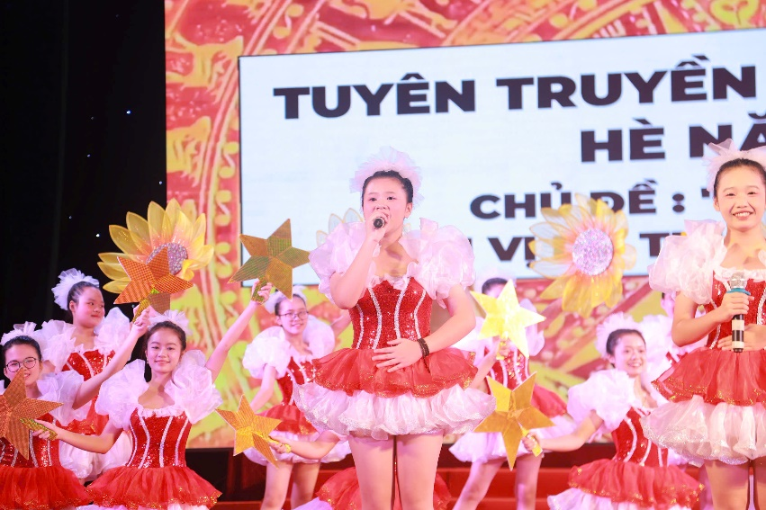

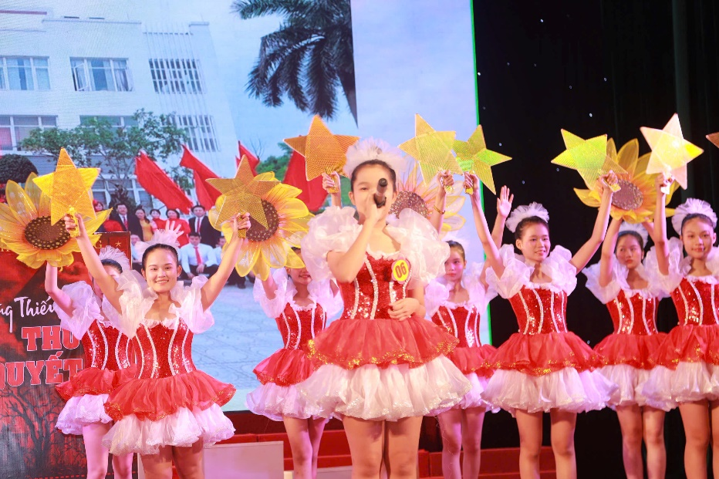
🌟 Hoạt động trang trí khuôn viên trường lớp: Thầy và trò cùng nhau vệ sinh, trang hoàng, treo băng rôn, khẩu hiệu rực rỡ, khiến ngôi trường thêm tươi sáng, rộn ràng; lan tỏa tinh thần tự hào và khí thế trước thềm năm học mới.
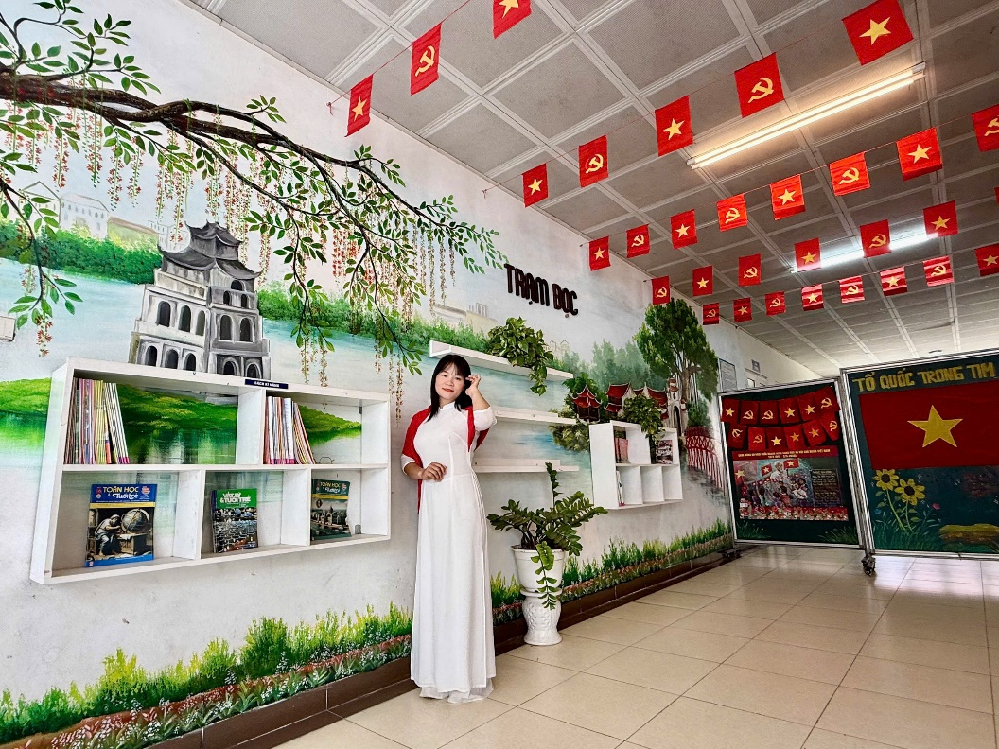

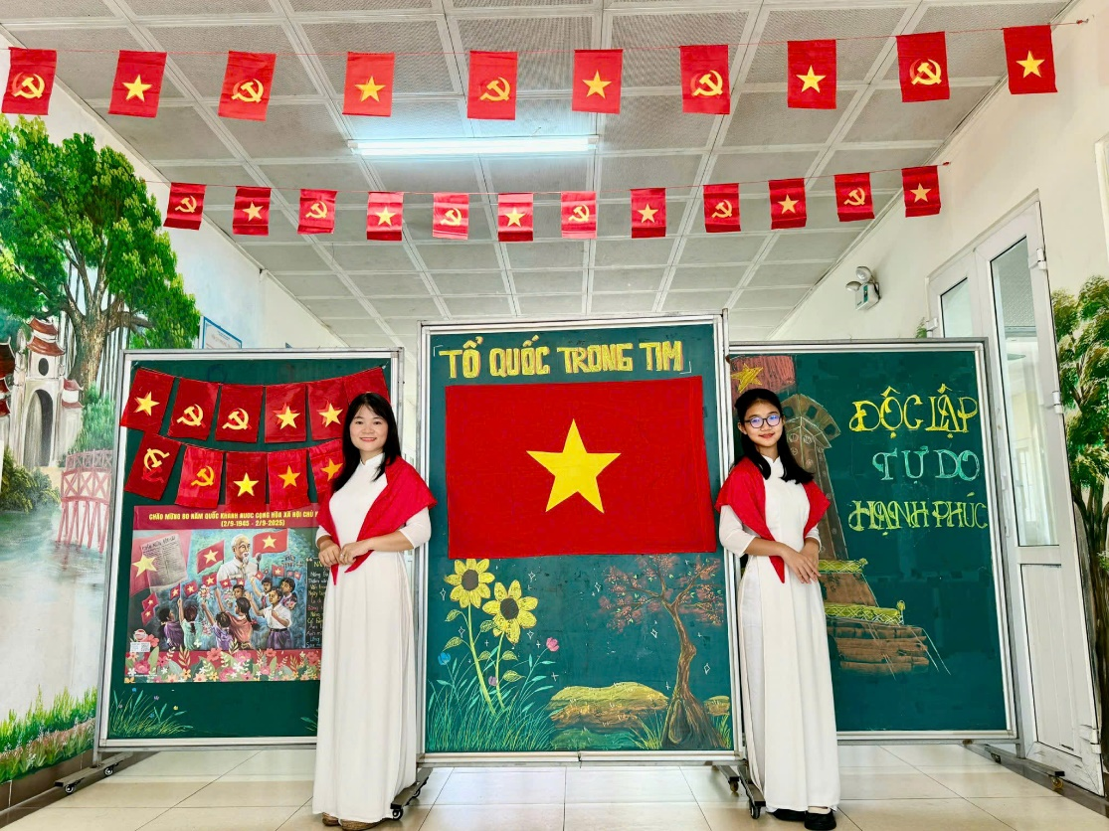
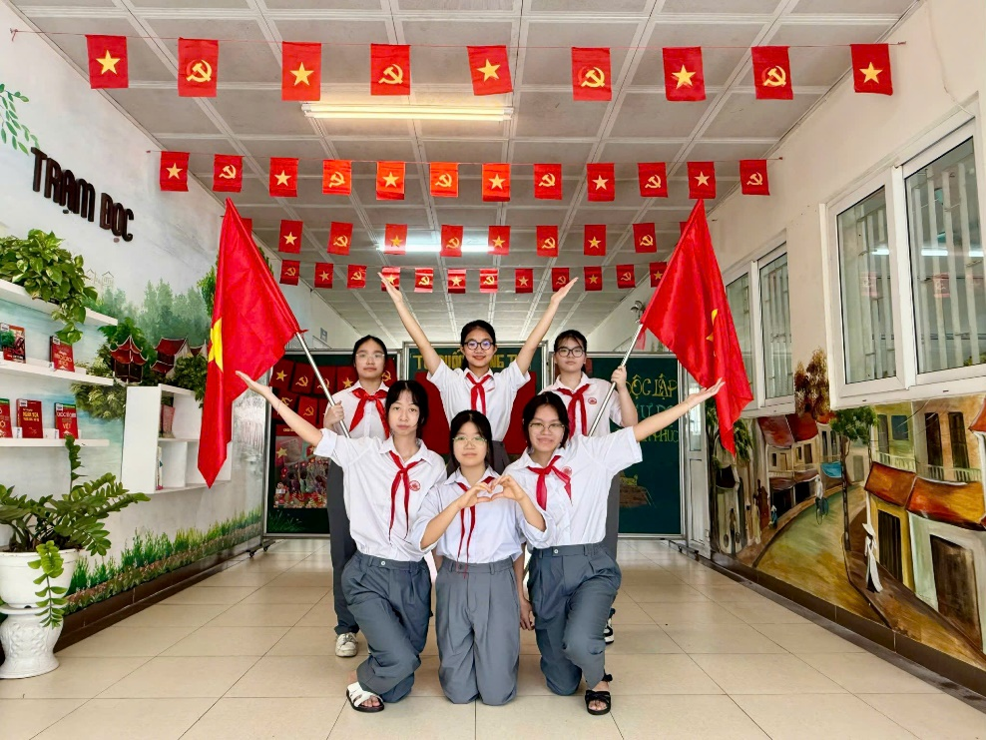

🌈 Mỗi hoạt động, mỗi nỗ lực của thầy và trò Trường THCS Sài Đồng chính là những nốt nhạc hòa quyện, góp vào bản hùng ca chung của quê hương Phúc Lợi, của Thủ đô ngàn năm văn hiến.
Chào mừng thành công Đại hội Đại biểu Đảng bộ phường Phúc Lợi lần thứ I, nhiệm kỳ 2025 – 2030! Chào mừng kỷ niệm 80 năm Cách mạng Tháng Tám thành công và Quốc khánh 2/9!

